Лабораторная работа №2. Сервисы Yandex Direct.

В результате выполнения лабораторной работы:

Для сайта [f0766289.xsph.ru](http://f0766289.xsph.ru/) (https://shalfeei.github.io/renatkhusainov.github.io/) был подключен сервис Яндекс Метрика.

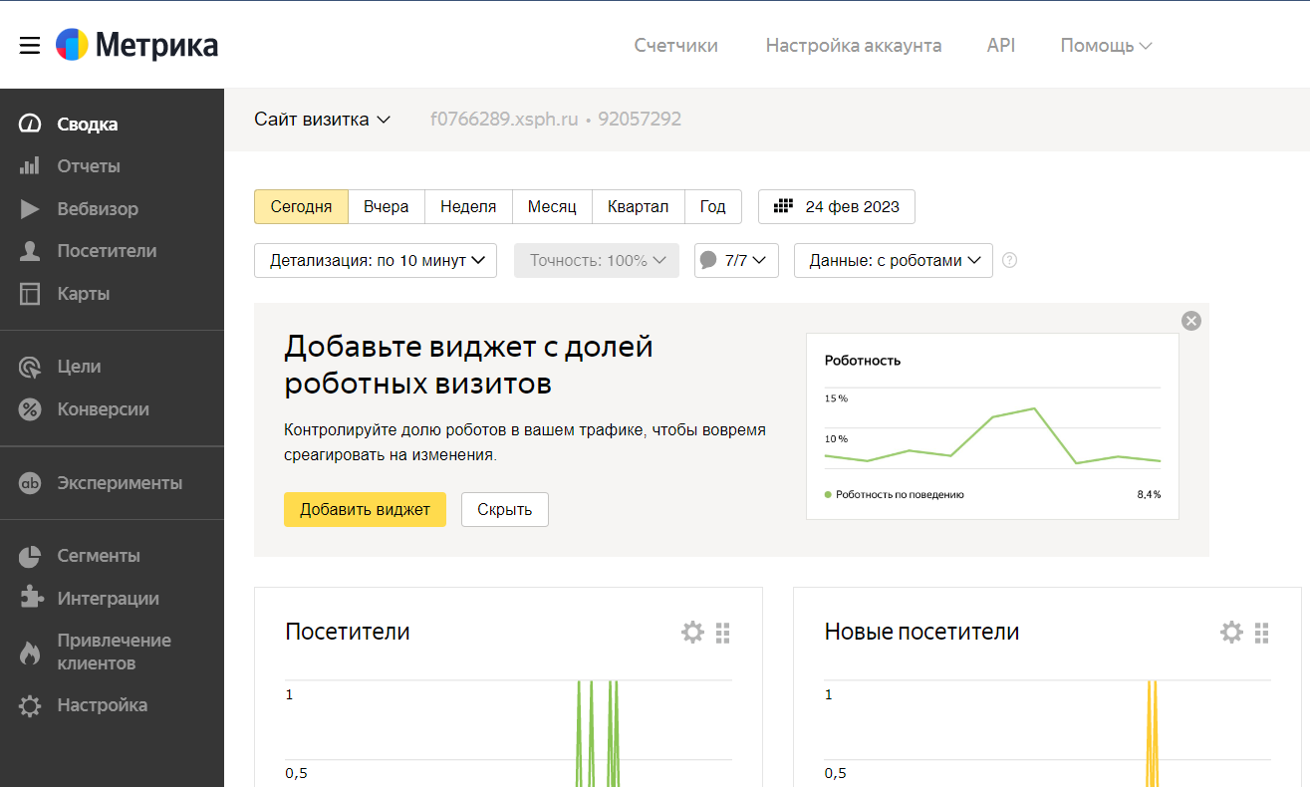

Проведен анализ количества посетителей и их географии:

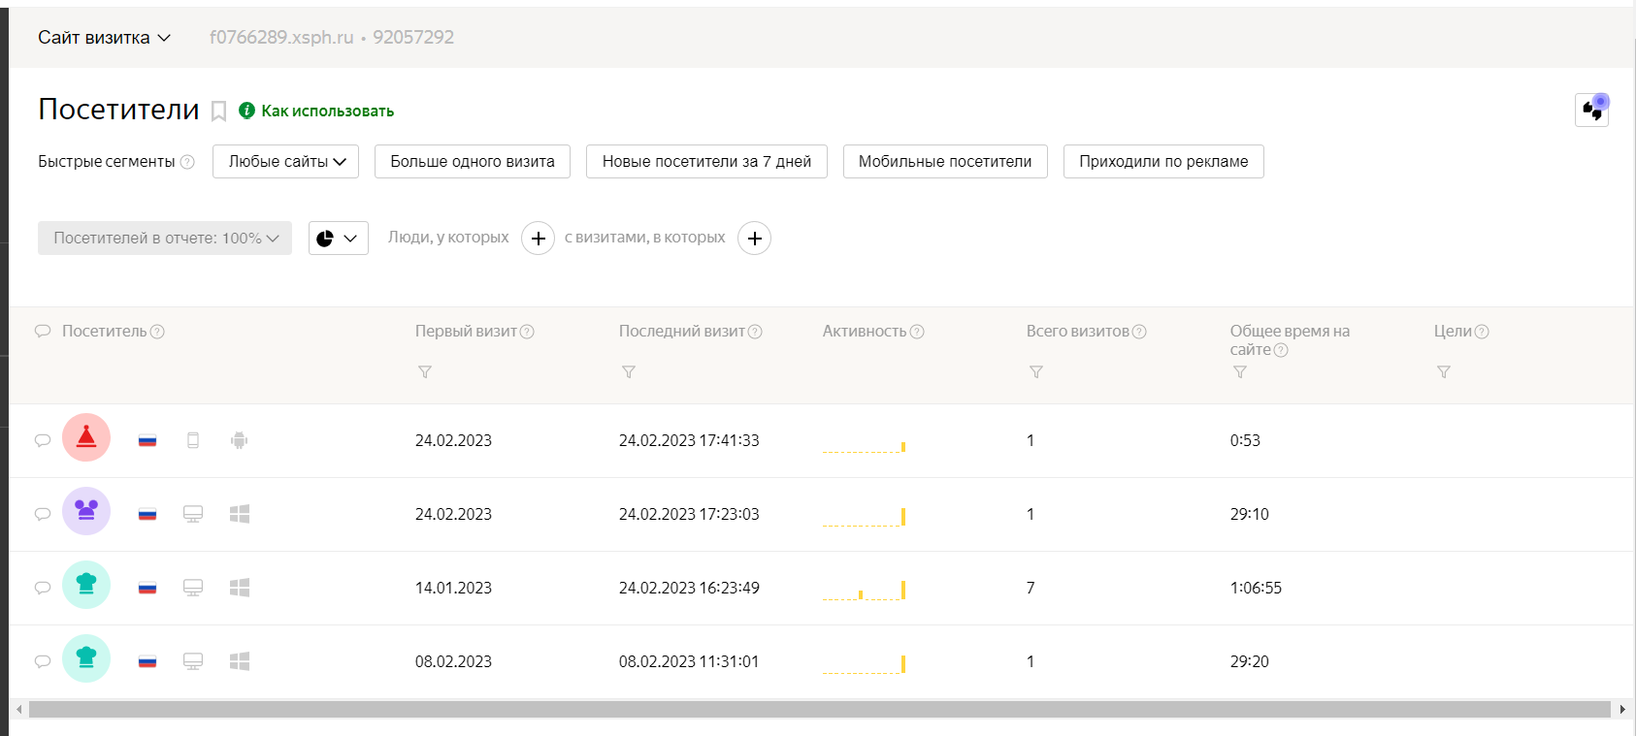

С помощью инструмента «Вебвизор» проведен анализ кликабельности сайта:  
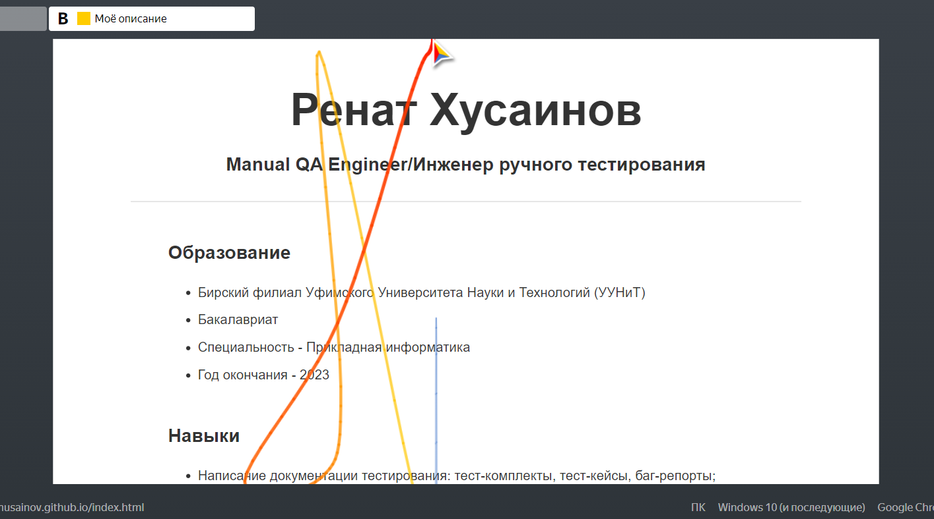

С помощью сервиса wordstat проведена сегментация ключевых слов. Определены профессиональные термины и синонимы. Результат внесен в таблицу:

|  |  |  |  |  |  |  |  |  |
| --- | --- | --- | --- | --- | --- | --- | --- | --- |
|  | Мозговой штурм | Названия товаров, Синонимы | Профессиональные термины, Сленг | Разные части речи | Ошибки в сложных словах | Номенклатура, бренды | Транслитерация, написание на другом языке | Конкуренты |
|  | Тестирование, QA инженер, налаживание процессов тестирования | QA, безопасность ПО, Quality assurance, услуги тестирование, инженер +по тестированию | Методы тестирования, регрессионное тестирование, тестирование API, автоматизированное тестирование, тест-кейсы, smoke-тест, тесты приемки, тест-комплект | Инженера-тестировщика, QA инженера, автоматизатора тестирования, | Регресионное, quality asurance, регрессивное, регресивное | Инженер-тестировщик Ренат Хусаинов, Renat Khusainov | Quality assurance, software testing | MINDFUL QA, GLOBAL APP TESTING, TESTMATICK, SCIENCESOFT, CAPGEMINI, TESTLIO |

С помощью инструментов wordstat helper, яндекс-парсер, voab suggest pro собраны все вложенные фразы.

Определены минус-слова: курсы, обучение, skillbox, нетология, практикум,

Проведена окончательная настройка яндекс-директ.

